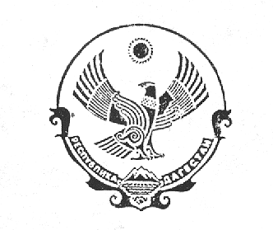

РЕСПУБЛИКА ДАГЕСТАН

МУНИЦИПАЛЬНОЕ КАЗЕННОЕ ОБЩЕОБРАЗОВАТЕЛЬНОЕ УЧРЕЖДЕНИЕ
«Чаравалинская средняя общеобразовательная школа»

Инд: 368162 тел: 8 (928) 551-81-35 email: charvali@mail.ru с.Новокули Новолакского района
.
ПРИКАЗ
03 сентября 2019 года № 67

О запрете использования мобильных устройств

В связи с возросшей угрозой негативного воздействия на психоэмоциональное и физическое состояние детей и подростков посредством различного рода информационных ресурсов
ПРИКАЗЫВАЮ:
- Запретить использование мобильных устройств, подключенных к сети Интернет в образовательном учреждении.
- Классным руководителям поставить в известность родителей под роспись.
Контроль по данному приказу возложить на заместителя по ВР Телуевой М.К.

Директор школы ________ А.В.Магомедова

С приказом ознакомлены.

